**Diagramas**

**USE CASE**

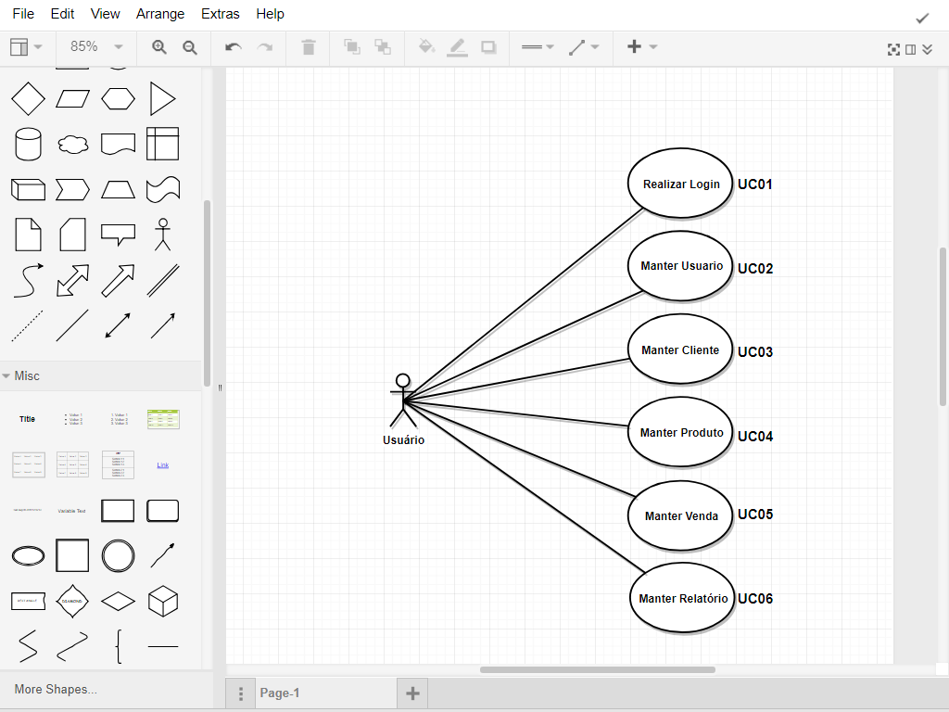

**1 - UC01: Log-in**

1.1 - **Realizar Log-in**

* **Pré-condição:**

O usuário deve possuir cadastro no sistema.

* **Pós-condição:**

O usuário deve ter acesso as funcionalidades do sistema.

* **Fluxo de eventos primário:**

[FP01] - O caso de uso começa quando o usuário entra no sistema.

[FP02] - O sistema exibe a tela de log-in.

[FP03] - O usuário fornece seu log-in e senha.

[FP04] - O usuário confirma a operação e entra na tela principal do sistema.

* **Fluxo de eventos secundário:**

[FS01] - A qualquer momento, antes de submeter as informações, o usuário poderá cancelar a operação.

* **Fluxo de Exceção**

[FE01] - No passo [FP03], caso as informações de log-in e senha não sejam válidas, o sistema emitirá a mensagem: “Erro de autenticação” e retorna para o formulário de log-in.

**2 - UC02: Manter Usuário**

2.1 - **Cadastrar Usuário**

* **Pré-condição:**

Ter um usuário autenticado no momento.

* **Pós-condição:**

O novo usuário deve estar cadastrado no sistema e seus dados disponíveis para autenticação.

* **Fluxo de eventos primário:**

[FP01] - O caso de uso começa quando o usuário seleciona a opção “Cadastrar Usuário”.

[FP02] - O usuário preenche o formulário de Cadastro de Usuários, repetindo os campos log-in e senha.

[FP03] - O usuário submete o formulário.

[FP04] - O sistema confirma o cadastro com a mensagem: “Dados Cadastrados Com Sucesso” e exibe a página de Lista de Usuários.

* **Fluxo de eventos secundário:**

[FS01] - A qualquer momento, antes de submeter as informações, o usuário poderá cancelar a operação.

* **Fluxo de Exceção**

[FE01] - No [FP02], caso as informações de log-in e senha não coincidam, o sistema emitirá a mensagem: “Log-in e senha não coincidem” e retorna ao formulário de Cadastro.

2.2 - **Buscar Usuário**

* **Pré-condição**

Ter um usuário autenticado no momento.

* **Pós condição**

Visualização dos dados cadastrais dos usuários e suas opções.

* **Fluxo Principal**

[FP01] - O caso de uso começa quando o usuário seleciona a opção: “Listar Usuários”.

[FP02] - O usuário é encaminhado para a página “Lista de Usuários”.

[FP03] - O sistema exibe os dados cadastrais de todos os usuários.

[FP04] - O usuário clica no botão “Filtrar Busca”.

[FP05] - O sistema exibe um formulário que permite filtrar as pesquisas.

[FP06] - O usuário preenche os critérios de pesquisa.

[FP07] - O sistema exibe o resultado da pesquisa.

* **Fluxo Alternativo**

[FA01.1] - O usuário clica na opção: “Perfil”.

[FA01.2] - O sistema exibe as informações relativas ao usuário que está autenticado no momento.

* **Fluxo de Exceção**

[FE01] - No [FP05], Caso o registro pesquisado não exista, o sistema exibe uma mensagem de aviso.

2.3 - **Alterar Usuário**

* **Pré-condição**

Ter um usuário autenticado no sistema.

* **Pós condição**

Alteração dos dados do usuário no sistema.

* **Fluxo Principal**

[FP01] - O caso de uso começa quando o usuário seleciona, no menu principal, a opção: “Alterar Usuários”.

[FP02] - O Usuário é encaminhado para a página “Lista de Usuários”.

[FP03] - O sistema exibe cada registro de Usuário junto com o botão “Alterar”.

[FP04] - O usuário clica na opção de alteração do registro a ser alterado.

[FP05] - O sistema exibe o formulário de alteração.

[FP06] - O usuário faz as alterações desejadas e pressiona o botão “Salvar”.

[FP07] - O Sistema confirma a alteração com a mensagem: “Usuário Salvo com Sucesso”.

[FP08] - O sistema retorna para a página: “Lista de Usuários”.

* **Fluxo Alternativo**

[FA01] - O caso de uso pode começar quando o sistema estiver na página: “Lista de Usuários”.

[FA02] - O caso de uso segue normalmente a partir do [FP03].

* **Fluxo de Exceção**

[FE01] - No [FP06], caso o usuário insira dados inválidos, o sistema avisa e não salva as informações até que o erro seja corrigido.

2.4 - **Excluir Usuário**

* **Pré-condição**

Ter um usuário autenticado no sistema.

* **Pós-condição**

Exclui o registro de um usuário no sistema.

* **Fluxo Principal**

[FP01] - O caso de uso começa quando o usuário seleciona, no menu principal, a opção: “Listar Usuários”.

[FP02] - O usuário é encaminhado para a página “Lista de Usuários”.

[FP03] - O sistema exibe na lista de usuários cadastrados, um botão com opção de exclusão de registro.

[FP04] - O usuário clica na opção de excluir registro.

[FP05] - O sistema pede confirmação.

[FP06] - O usuário confirma a operação.

[FP07] - O Sistema exclui o registro e exibe uma mensagem de confirmação.

[FP08] - O sistema retorna para a Lista de Usuários.

* **Fluxo Alternativo**
* **Fluxo de Exceção**

**3 - UC03: Manter Cliente**

3.1 - **Cadastrar Cliente**

* **Pré-condição:**

O usuário deve estar autenticado no sistema.

* **Pós-condição:**

O novo Cliente deve estar cadastrado no sistema e seus dados disponíveis para uso.

* **Fluxo de eventos primário:**

[FP01] - O caso de uso começa quando o usuário seleciona, no menu principal, a opção: “Cadastrar Cliente”.

[FP02] - O sistema exibe o formulário de Cadastro de Cliente.

[FP03] - O usuário preenche o formulário de cadastro do Cliente.

[FP04] - O usuário submete o formulário.

[FP05] - O sistema confirma o Registro do Cliente.

[FP06] - O sistema exibe a lista de clientes cadastrados.

* **Fluxo de eventos secundário:**

[FS01] - O caso de uso pode começar na tela de Listagem de Clientes.

[FS02] - O sistema segue o fluxo normal a partir do [FP02].

* **Fluxo de Exceção**

[FE01] - No [FP03], caso as informações do Cliente, não sejam válidas, o sistema exibe uma mensagem de “Formato Inválido”.

3.2 - **Buscar Cliente**

* **Pré-condição**

O usuário deve estar autenticado no sistema.

* **Pós-condição**

Visualizar registro dos Clientes.

* **Fluxo Principal**
* [FP01] - O caso de uso começa quando o usuário seleciona a opção: “Listar Clientes”.
* [FP02] - O usuário é encaminhado para a página “Lista de Clientes”.
* [FP03] - O sistema exibe os dados cadastrais de todos os Clientes.
* [FP04] - O usuário clica no botão “Filtrar Busca”.
* [FP05] - O sistema exibe um formulário que permite filtrar as pesquisas.
* [FP06] - O usuário preenche os critérios de pesquisa.
* [FP07] - O sistema exibe o resultado da pesquisa.
* **Fluxo Alternativo**
* **Fluxo de Exceção**

[FE01] - No [FP05], Caso o registro pesquisado não exista, o sistema exibe uma mensagem de aviso.

3.3 - **Atualizar Cliente**

* **Pré-condição**

O usuário deve estar autenticado no sistema.

* **Pós-condição**

Alteração dos dados do Cliente.

* **Fluxo Principal**

[FP01] - O caso de uso começa quando o usuário seleciona, no menu principal, a opção: “Listar Clientes”.

[FP02] - O usuário é encaminhado para a página “Lista de Clientes”.

[FP03] - O sistema exibe cada registro contendo um botão de alteração.

[FP04] - O usuário clica na opção de alteração de registro.

[FP05] - O sistema exibe o Formulário de Alteração.

[FP06] - O usuário altera os dados que convier e pressiona o botão “Salvar”.

[FP07] - O Sistema confirma a alteração e retorna para a página “Lista de Clientes”.

* **Fluxo Alternativo**
* **Fluxo de Exceção**

[FE01] - No [FP06], caso o usuário insira dados inválidos, o sistema avisa e não salva as informações até que o erro seja corrigido.

[FE02] - No [FP06], caso o usuário clique em cancelar, o sistema retorna para [FP02].

3.4 - **Excluir Cliente**

* **Pré-condição**

O usuário deve estar autenticado.

* **Pós-condição**

Exclui o registro de um Cliente no sistema

* **Fluxo Principal**

[FP01] - O caso de uso começa quando o usuário seleciona, no menu principal, a opção: “Listar Clientes”.

[FP02] - O usuário é encaminhado para a página “Lista de Clientes”.

[FP03] - O sistema exibe a lista de Clientes cadastrados e um botão de exclusão correspondentes a cada registro.

[FP04] - O usuário clica na opção de excluir registro.

[FP05] - O sistema pede uma confirmação.

[FP06] - O usuário confirma.

[FP07] - O Sistema confirma a exclusão e retorna para a página Lista de Cliente.

* **Fluxo Alternativo**
* **Fluxo de Exceção**

[FE01] - No [FP05], caso o usuário clique em cancelar, o sistema retorna para [FP02].

**4 - UC04: Manter Produto**

4.1 - **Cadastrar Produto**

* **Pré-condição:**

O usuário deve estar autenticado no sistema.

* **Pós-condição:**

O novo Produto deve estar cadastrado no sistema e seus dados disponíveis para uso.

* **Fluxo de eventos primário:**

[FP01] - O caso de uso começa quando o usuário seleciona, no menu principal, a opção: “Cadastrar Produto”.

[FP02] - O sistema exibe o formulário de Cadastro de Produto.

[FP03] - O usuário preenche o formulário de cadastro do Produto.

[FP04] - O usuário submete o formulário.

[FP05] - O sistema confirma o Registro do Produto.

[FP06] - O sistema exibe a lista de Produtos cadastrados.

* **Fluxo de eventos secundário:**

[FS01.1] - O caso de uso pode começar na tela de Listagem de Produtos.

[FS01.2] - O sistema segue o fluxo normal a partir do [FP02].

* **Fluxo de Exceção**

[FE01] - No [FP03], caso as informações do Produto, não sejam válidas, o sistema exibe uma mensagem de “Formato Inválido”.

4.2 - **Buscar Produto**

* **Pré-condição**

O usuário deve estar autenticado no sistema.

* **Pós-condição**

Visualizar registro dos Produtos.

* **Fluxo Principal**
* [FP01] - O caso de uso começa quando o usuário seleciona a opção: “Listar Produto”.
* [FP02] - O usuário é encaminhado para a página “Lista de Produto”.
* [FP03] - O sistema exibe os dados cadastrais de todos os Produto.
* [FP04] - O usuário clica no botão “Filtrar Produto”.
* [FP05] - O sistema exibe um formulário que permite filtrar as pesquisas.
* [FP06] - O usuário preenche os critérios de pesquisa.
* [FP07] - O sistema exibe o resultado da pesquisa.
* **Fluxo Alternativo**
* **Fluxo de Exceção**

[FE01] - No [FP05], Caso o registro pesquisado não exista, o sistema exibe uma mensagem de aviso.

4.3 - **Atualizar Produto**

* **Pré-condição**

O usuário deve estar autenticado no sistema.

* **Pós-condição**

Alteração dos dados do Produto.

* **Fluxo Principal**

[FP01] - O caso de uso começa quando o usuário seleciona, no menu principal, a opção: “Listar Produto”.

[FP02] - O usuário é encaminhado para a página “Lista de Produto”.

[FP03] - O sistema exibe cada registro contendo um botão de alteração.

[FP04] - O usuário clica na opção de alteração de registro.

[FP05] - O sistema exibe o Formulário de Alteração.

[FP06] - O usuário altera os dados que convier e pressiona o botão “Salvar”.

[FP07] - O Sistema confirma a alteração e retorna para a página “Lista de Produto”.

* **Fluxo Alternativo**
* **Fluxo de Exceção**

[FE01] - No [FP06], caso o usuário insira dados inválidos, o sistema avisa e não salva as informações até que o erro seja corrigido.

[FE02] - No [FP06], caso o usuário clique em cancelar, o sistema retorna para [FP02].

4.4 - **Excluir Produto**

* **Pré-condição**

O usuário deve estar autenticado.

* **Pós-condição**

Exclui o registro de um Produto no sistema

* **Fluxo Principal**

[FP01] - O caso de uso começa quando o usuário seleciona, no menu principal, a opção: “Listar Produtos”.

[FP02] - O usuário é encaminhado para a página “Lista de Produtos”.

[FP03] - O sistema exibe a lista de Produtos cadastrados e um botão de exclusão correspondentes a cada registro.

[FP04] - O usuário clica na opção de excluir registro.

[FP05] - O sistema pede uma confirmação.

[FP06] - O usuário confirma.

[FP07] - O Sistema confirma a exclusão e retorna para a página Lista de Produtos.

* **Fluxo Alternativo**

**Fluxo de Exceção**

**5 - UC05: Manter Vendas**

5.1 - **Realiza Venda**

* **Pré-condição:**

1 - O usuário deve estar autenticado no sistema.

2 - Deve existir ao menos um produto no orçamento.

3 - O cliente deve estar cadastrado no sistema.

4 - A quantidade de produtos deve estar disponível em estoque.

* **Pós-condição:**

A venda pode ser registrada.

* **Fluxo de eventos primário:**

[FP01] - O caso de uso começa quando o usuário seleciona, no menu principal, a opção: “Vendas”.

[FP02] - O sistema exibe uma página com a Lista de Vendas Realizadas.

[FP03] - O usuário clica no botão:” Realizar Venda”.

[FP04] - O sistema exibe o id da venda e o usuário autenticado.

[FP05] - O usuário insere o nome do cliente e a data de lançamento.

[FP06] - O usuário busca por um produto, informa a quantidade e o valor de desconto.

[FP07] - O sistema exibe o subtotal, descontos, despesas e total a pagar.

[FP08] - O usuário informa as condições de pagamento: (Forma de pagamento, número de parcelas, data de vencimento e observações).

[FP09] - O sistema exibe a opção de receber a parcela e efetivar a venda

[FP10] - O sistema registra a compra retorna para a tela inicial.

* **Fluxo de eventos secundário:**

[FS01.1] - O sistema permite salvar o orçamento.

[FS01.2] - O sistema volta para a tela inicial.

[FS02.1] - O sistema permite salvar o orçamento e abrir uma nova janela de orçamento

[FE03.1] - No [FP05], caso o cliente não esteja cadastrado, o sistema permite cadastrar um novo cliente.

[FE03.2] - O usuário clica no botão: “Cadastrar Novo Cliente”.

[FE03.3] - O sistema exibe o formulário de cadastro de Cliente.

[FE03.3] - O usuário cadastra um novo cliente.

[FE03.4] - O sistema retorna para a página de venda.

* **Fluxo de Exceção**

Erros de validação impedem que a venda seja submetida.

5.2 - **Atualizar Venda**

* **Pré-condição**

O usuário deve estar autenticado no sistema.

* **Pós-condição**

Visualizar registro dos Produtos.

* **Fluxo Principal**
* [FP01] - O caso de uso começa quando o usuário seleciona a opção: “Listar Produto”.
* [FP02] - O usuário é encaminhado para a página “Lista de Produto”.
* [FP03] - O sistema exibe os dados cadastrais de todos os Produto.
* [FP04] - O usuário clica no botão “Filtrar Produto”.
* [FP05] - O sistema exibe um formulário que permite filtrar as pesquisas.
* [FP06] - O usuário preenche os critérios de pesquisa.
* [FP07] - O sistema exibe o resultado da pesquisa.
* **Fluxo Alternativo**
* **Fluxo de Exceção**

[FE01] - No [FP05], Caso o registro pesquisado não exista, o sistema exibe uma mensagem de aviso.

5.3 - **Atualizar Produto**

* **Pré-condição**

O usuário deve estar autenticado no sistema.

* **Pós-condição**

Alteração dos dados do Produto.

* **Fluxo Principal**

[FP01] - O caso de uso começa quando o usuário seleciona, no menu principal, a opção: “Listar Produto”.

[FP02] - O usuário é encaminhado para a página “Lista de Produto”.

[FP03] - O sistema exibe cada registro contendo um botão de alteração.

[FP04] - O usuário clica na opção de alteração de registro.

[FP05] - O sistema exibe o Formulário de Alteração.

[FP06] - O usuário altera os dados que convier e pressiona o botão “Salvar”.

[FP07] - O Sistema confirma a alteração e retorna para a página “Lista de Produto”.

* **Fluxo Alternativo**
* **Fluxo de Exceção**

[FE01] - No [FP06], caso o usuário insira dados inválidos, o sistema avisa e não salva as informações até que o erro seja corrigido.

[FE02] - No [FP06], caso o usuário clique em cancelar, o sistema retorna para [FP02].

5.4 - **Excluir Produto**

* **Pré-condição**

O usuário deve estar autenticado.

* **Pós-condição**

Exclui o registro de um Produto no sistema

* **Fluxo Principal**

[FP01] - O caso de uso começa quando o usuário seleciona, no menu principal, a opção: “Listar Produtos”.

[FP02] - O usuário é encaminhado para a página “Lista de Produtos”.

[FP03] - O sistema exibe a lista de Produtos cadastrados e um botão de exclusão correspondentes a cada registro.

[FP04] - O usuário clica na opção de excluir registro.

[FP05] - O sistema pede uma confirmação.

[FP06] - O usuário confirma.

[FP07] - O Sistema confirma a exclusão e retorna para a página Lista de Produtos.

* **Fluxo Alternativo**

**Fluxo de Exceção**